nome e cognome ............................................................ classe ......... data ...............

Test d’ingresso secondo biennio Biologia

BIOLOGIA MOLECOLARE
Per ciascuna affermazione indica se è vera [V] o falsa [F].
- In una cellula batterica, il materiale genetico è contenuto nel nucleo. V F
- Darwin fu il primo studioso a parlare di evoluzione degli organismi. V F
- I virus sono agenti infettivi che possono riprodursi solo a spese dei meccanismi propri delle cellule che li ospitano. V F
- I geni sono tratti di DNA contenenti le istruzioni per la sintesi di polipeptidi. V F
- La clonazione è un tipo di riproduzione sessuale che consente di ottenere individui geneticamente identici. V F
- L’interesse per il DNA non è puramente scientifico. La polizia, per esempio, è in grado di risalire ai responsabili di determinati crimini proprio grazie all’analisi del DNA, che è diverso per ciascun individuo. V F
- Gli enzimi sono particolari proteine in grado di catalizzare specifiche reazioni chimiche. V F
- La paleontologia si occupa dello studio e del confronto delle strutture corporee di specie diverse.
V F
- La figura seguente mostra la struttura generale di un amminoacido. Le proteine sono polimeri tenuti insieme da legami covalenti che si formano tra il gruppo carbossilico di un amminoacido e quello amminico di un altro amminoacido. V F
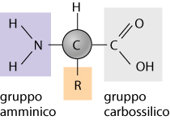

Barra la risposta o il completamento corretti.
- Quale delle seguenti basi azotate non è contenuta nel DNA?
A La guanina.
B La citosina.
C L’uracile.
D L’adenina.

- L’accoppiamento tra organismi appartenenti a specie diverse:
A è sempre possibile.
B talvolta è possibile, se le specie sono strettamente imparentate.
C non è mai possibile.
D è il principale meccanismo cha dà origine a nuove specie.

- La figura seguente mostra la struttura molecolare di base degli acidi nucleici. Quali sono i tre componenti rappresentati?
A Un gruppo solfato, uno zucchero esoso e un amminoacido.
B Un gruppo azotato, una molecola di glucosio e una base azotata.
C Un gruppo ossigenato, uno zucchero pentoso e un amminoacido.
D Un gruppo fosfato, uno zucchero pentoso e una base azotata.

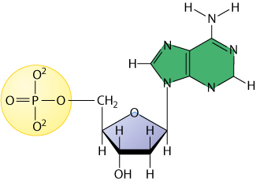

- Le mutazioni sono fondamentali per l’evoluzione perché:
A aumentano la variabilità genetica di una popolazione.
B consentono a un individuo di sopravvivere più a lungo nel suo ambiente.
C favoriscono l’estinzione di alcune specie a vantaggio di altre.
D fanno sì che la selezione naturale possa eliminare gli individui svantaggiati che le possiedono.

- La meiosi è un processo di divisione nucleare che:
A porta alla formazione di gameti diploidi.
B porta alla formazione dello zigote.
C dimezza il numero di cromosomi nei gameti che ne derivano.
D raddoppia il numero di cromosomi nei gameti che ne derivano.

- Perché sulle isole Galápagos si possono osservare specie che non si trovano nemmeno sul continente più vicino?
A Perché le specie presenti oggi sulle isole sono state introdotte in tempi recenti dai colonizzatori europei e quindi sono originarie di paesi molto più lontani dell’America meridionale.
B Perché la loro lontananza dal continente sudamericano ha fatto sì che la selezione naturale agisse in modo completamente diverso.
C Perché si tratta di isole di origine vulcanica che si sono formate alcuni miliardi di anni fa.
D Perché, per via delle piccole dimensioni delle isole, le specie viventi sono rimaste immutate fin dalla loro comparsa, mentre sul continente si sono evolute generando forme differenti da quelle originarie.

Osserva la figura e rispondi alle domande.

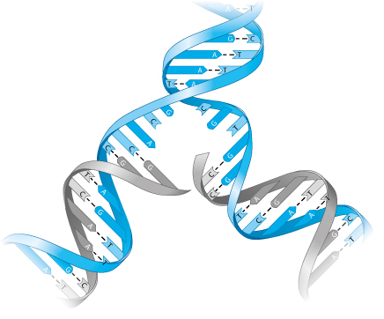
- La figura illustra il processo di duplicazione della molecola di DNA.
a. Che cosa si può evincere dall’analisi delle lettere visibili?
b. Quale percentuale di DNA originario è presente nelle due molecole che ne derivano?
c. Che cosa rappresentano i trattini che uniscono le due semieliche?

- La figura mostra la struttura scheletrica dell’arto anteriore di alcuni mammiferi. È evidente che i componenti sono gli stessi, anche se la loro forma è differente.
a. Come vengono denominate strutture di questo tipo?
b. Che cosa dimostra il fatto che specie diverse abbiano la stessa struttura di base?
c. Qual è stato il ruolo della selezione naturale nella creazione di queste strutture?

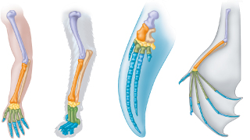

IL CORPO UMANO

Per ciascuna affermazione indica se è vera [V] o falsa [F].

- Osserva la figura seguente. Sono rappresentati i seguenti organi: parte dell’esofago, stomaco, parte dell’intestino crasso, fegato, pancreas. V F

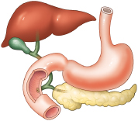

- Quando i muscoli intercostali si contraggono, comprimono la gabbia toracica provocando l’espirazione. V F
- Il cuore è suddiviso in quattro cavità: due atri e due ventricoli. Ogni atrio è collegato con un ventricolo attraverso un’apposita valvola. V F
- Quando ci viene la “pelle d’oca”, significa che il nostro organismo cerca di aumentare lo spessore della pelle in modo da isolarci meglio dalle basse temperature dell’ambiente esterno. V F
- Il cervello è la parte del sistema nervoso periferico che comprende l’encefalo e i nervi cranici. V F
- Osserva l’immagine seguente: la struttura del bulbo oculare che consente di mettere a fuoco gli oggetti è il cristallino. V F

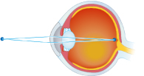

- Il virus dell’AIDS provoca la degenerazione del sistema immunitario perché si riproduce a spese di alcuni tipi di globuli rossi. V F
- Le gonadi sono la parte fondamentale del sistema riproduttore maschile e femminile, il cui compito principale è produrre i gameti. V F

Barra la risposta o il completamento corretti.

- Quale delle seguenti affermazioni è errata?
A Un tessuto è formato da un insieme di organi.
B Un organo è formato da insiemi di cellule con strutture e funzioni specializzate.
C Un sistema o apparato è costituito da un gruppo di organi che svolgono, nell’insieme, una funzione complessa.
D Un organismo è costituito da un insieme di sistemi e apparati.

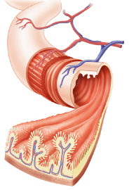
- La figura accanto mostra come la parete interna del nostro intestino tenue sia ripiegata in sottili strutture digitiformi chiamate villi. Qual è la funzione di queste strutture?
A Favorire lo sviluppo della flora batterica intestinale.
B Facilitare il passaggio del cibo non digerito nell’intestino.
C Aumentare l’area totale di assorbimento dell’intestino.
D Favorire il rimescolamento del cibo nell’intestino.

- Il sistema AB0 è un insieme di:
A proteine plasmatiche responsabili della coagulazione del sangue.
B patologie a carico del sistema circolatorio.
C ormoni prodotti dai globuli rossi per regolare il trasporto di ossigeno.
D gruppi sanguigni umani.

- Quale delle seguenti non è una funzione del sistema escretore?
A Eliminare residui alimentari non digeriti.
B Eliminare composti azotati di rifiuto.
C Regolare la concentrazione di ioni disciolti nei liquidi corporei.
D Regolare la quantità di acqua corporea.

- Quale delle seguenti affermazioni non si riferisce al sistema endocrino?
A È formato dall’insieme delle ghiandole che producono ormoni.
B Permette di regolare l’organismo con tempi molto più rapidi rispetto a quelli richiesti dal sistema nervoso.
C Comprende organi come l’ipofisi, la tiroide e le paratiroidi.
D È in stretto collegamento con il sistema nervoso.

- Un rumore assordante può lacerare la membrana del timpano. Quali conseguenze potrebbe avere questa lesione?
A L’incapacità di coordinare i movimenti.
B La perdita dell’equilibrio.
C La percezione continua di un ronzio.
D Una ridotta percezione dei suoni.

- Gli anticorpi prodotti dal sistema immunitario sono:
A proteine.
B cellule.
C un tipo di globuli bianchi.
D ormoni.

- Quando uno spermatozoo incontra una cellula uovo, si fonde con essa e dà origine:
A a uno zigote.
B a un embrione.
C a un feto.
D a una cellula staminale.

Osserva la figura e rispondi alle domande.

- La figura mostra le strutture fondamentali del sistema respiratorio. Le riconosci?
a. Quale struttura è primariamente coinvolta nel riscaldamento e nell’umidificazione dell’aria inspirata?
b. Quale struttura contiene le corde vocali?
c. Quale struttura contiene gli alveoli?

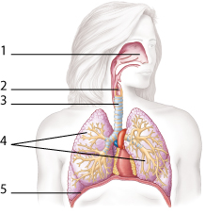

- Il grafico mostra la relazione tra il diametro dell’assone e la velocità di conduzione dell’impulso nervoso nei neuroni dei mammiferi.
a. Che conclusione si può trarre dalla relazione tra i due parametri?
b. Se tocchi inavvertitamente un oggetto che scotta, istintivamente allontani la mano. Durante questo processo, chiamato arco rilesso, l’impulso nervoso deve percorrere una distanza di circa 1,5 m. Quanto tempo impiega un impulso nervoso a percorrere tale distanza in un assone con diametro di 5 μm?

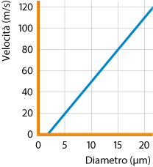

L’EVOLUZIONE

Per ciascuna affermazione indica se è vera [V] o falsa [F].
- Il grafico mostra la frequenza degli individui di una popolazione di roditori in funzione del fenotipo per il colore del pelo. È evidente che esistono due fenotipi principali diversi e maggiormente diffusi. V F

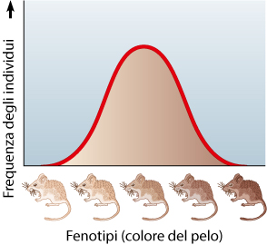

- Archaea, Bacteria ed Eukarya sono i tre domini in cui vengono classificati tutti gli organismi viventi. V F
- La paleontologia è la scienza che studia la distribuzione geografica delle specie. V F
- La corretta sequenza di taxa relativa alla classificazione degli animali è: specie, genere, famiglia, ordine, classe, phylum, regno e dominio. V F
- L’analisi del DNA non è di alcuna utilità nello stabilire le relazioni filogenetiche tra specie diverse.
V F
- La definizione biologica di specie si basa sul concetto di isolamento riproduttivo. V F
- La selezione naturale ha inizio con la creazione di nuovi alleli appositamente prodotti per aumentare il successo riproduttivo di un individuo. V F

Barra la risposta o il completamento corretti.

- L’idea centrale della biologia, in grado di spiegare contemporaneamente l’unità e la diversità della vita, è:
A la genetica.
B l’ecologia.
C l’evoluzione.
D il metabolismo.

- Quale delle seguenti affermazioni esprime meglio il concetto di selezione naturale?
A Successo riproduttivo differenziale basato su caratteristiche ereditarie.
B Ereditabilità dei caratteri acquisiti.
C Cambiamento in risposta alle necessità e ai bisogni.
D Processo costante di miglioramento, che tende verso la perfezione.

- La figura mostra l’“albero evolutivo” disegnato da Charles Darwin nel 1837. Che cosa rappresenta questo schema?
A L’annotazione degli incroci condotti sugli animali domestici.
B Un esempio di albero genealogico degli esseri umani.
C Un’ipotesi, basata su varie evidenze, che spiegherebbe il processo di discendenza con modificazioni.
D Un possibile raggruppamento di organismi basato sulle loro somiglianze

- Che cosa si intende per popolazione?
A Tutti gli individui di una data specie, indipendentemente dal luogo in cui si trovano o dal periodo in cui vivono o sono vissuti.
B Un gruppo di individui della stessa specie che vivono contemporaneamente nella stessa area e hanno la
possibilità di accoppiarsi tra loro.
C Un gruppo di individui di specie differenti che vivono contemporaneamente nella stessa area e interagiscono tra loro.
D Un gruppo di esseri umani che risiedono in una data città o nazione.

- Che cosa si intende per “strutture omologhe”?
A Strutture anatomiche derivanti da un processo di evoluzione convergente.
B Strutture anatomiche diverse che svolgono la stessa funzione in specie differenti.
C Strutture scheletriche presenti negli arti anteriori di tutti i mammiferi in virtù della loro origine comune, indipendentemente dalla funzione che esse svolgono.
D Strutture anatomiche simili presenti in specie diverse in virtù della loro origine comune, indipendentemente dalla funzione che esse svolgono.

- A bordo del Beagle, Darwin lesse il testo Principles of Geology, scritto da Charles Lyell, nel quale si sostiene il principio dell’attualismo di James Hutton. Che cosa afferma questo principio?
A La superficie terrestre è modellata da eventi catastrofici occasionali.
B La superficie terrestre è modellata da forze naturali che agiscono gradualmente e che sono tuttora attive.
C La principale causa delle periodiche estinzioni di massa che hanno colpito la Terra è stata l’impatto con dei meteoriti.
D I processi che modellano oggi la superficie terrestre sono molto diversi da quelli che hanno agito in passato.

Osserva la figura e rispondi alle domande.

- La figura mostra un esempio di schema prodotto da un’analisi cladistica.
a. Come viene chiamato questo tipo di rappresentazione?
b. Quali sono i due organismi più strettamente imparentati tra loro?
c. Quali sono i caratteri condivisi derivati comuni ai tre mammiferi raffigurati?
d. Quale carattere condiviso derivato manca all’ornitorinco?

